# Preparação

**Onde e quando**: os testes serão realizados na sala 1.25 às 9:30h no dia 25-05-2017.

**Material necessário**: Computador, ou dispositivo tátil com ecrã de resolução 1920x1080.

Software necessário:Google Chrome com a última atualização.

Duração:O teste consiste na realização de 3 tarefas, cada uma com cerca de 5-7 minutos de duração, ou seja, uma duração total entre 15 e 21 minutos.

#### Questionários/Formulários:

* + Demográfico;
  + Concordância de teste;
  + Satisfação.

# Introdução

O rISTorante é uma interface tátil focada para uso em estabelecimentos de restauração, que permite ao utilizador escolher os pratos que deseja consumir, personalizá-los ao seu gosto, verificar se estão enquadrados com as suas restrições alimentares e monitorizar o seu progresso enquanto são preparados. Esta interface irá incluir tecnologia que permite captar a direção dos dedos do utilizador, para uma utilização mais fluída.

Na utilização desta interface, vai apenas operá-la num computador e não numa interface tátil. Tenha em mente que o nosso objetivo é avaliar a usabilidade da interface em sí, e não você ou o seu desempenho como utilizador.

Iremos pedir-lhe que realize 3 tarefas usando a nossa interface, onde vai interagir com as várias funcionalidades descritas anteriormente, com o objetivo de testarmos a eficácia e a acessibilidade da mesma.

#### Questionário demográfico:

Indique a sua idade:

Sexo:

Grau de educação mais elevado:

Com que frequência usa tecnologias táteis (1,2,3+ por semana):

#### Concordância de teste:

Durante este teste, vamos proceder à gravação em formato de vídeo do ecrã durante a realização do teste para que possamos avaliar melhor os erros que a interface possa ter conforme a interação do utilizador. Garantimos que não existem observadores escondidos, e que todas as gravações vão ser mantidas sob sigilo e não serão partilhadas com uma terceira parte. Todas as gravações serão eliminadas apos o tratamento da informação para a conclusão da experiência.

Tem total liberdade de recusar a realização de qualquer tipo de tarefa que lhe venha a ser pedida.

No final pedimos também que responda a um questionário de satisfação, o qual tem todo o direito de não responder caso não pretenda.

Se aceitar os termos propostos pedimos então que assine o documento no campo a baixo indicado.

X ________________________________________________________________________________

# Avaliação.

## Tarefas

Durante a realização de todas as tarefas, pode recorrer ao botão (i), sempre que disponível, para o ajudar a completar a tarefa. As tarefas são independentes e não sequenciais portanto quando terminar uma tarefa a pessoa responsável pelo teste irá reiniciar a interface para que a realização de um teste não tenha influência no seguinte.

#### Tarefa 1:

Pedir um prato de carne do algarve normal e um prato de carne do algarve personalizado com uma dose de couves e uma de batatas fritas e de seguida termine o seu pedido.

#### Tarefa 2:

Peça um prato de dourada, termine o seu pedido, acompanhe o progresso de preparação do pedido e quando este começar a ser cozinhado indique quanto tempo falta até chegar à mesa.

#### Tarefa 3:

#### Corrigir os dados do leitor biométrico, colocando os seguintes dados na calculadora: Idade=20 anos, sexo=masculino, peso:80kg altura=180cm, atividade física: pouco a nenhum exercício, objectivo: ganhar 2kg por semana;

* Escolher entre uma dose de carne do algarve e uma dose de dourada aquele que tem menos calorias;
* Pedir aquele que tiver menos calorias;
* Concluir o pedido.

## Medidas e critérios

#### Eficácia:

Medida: número de erros.

Critério: quanto mais erros o utilizador cometer menor será a eficácia da interface, podem considerar-se erros: tarefas mal realizadas ou não realizadas totalmente. Consideramos como um erro o utilizador navegar até uma secção da interface não necessária à realização da tarefa.

#### Eficiência:

Medida: número de cliques e tempo despendido para realizar a tarefa.

Critério: quanto menor foi a média de cliques que um utilizador tem de fazer para realizar determinada tarefa maior será a eficiência da interface, e o mesmo se aplica para o tempo despendido para realizar uma tarefa.

Espera-se que para a tarefa 1 sejam precisos 15 cliques e 1:50 minutos, para a tarefa 2, 10 cliques e 1:20 minutos e para a tarefa 3, 22 cliques e 1:25min.

#### Satisfação:

Medida: Escala de Likert.

Critério: quanto menor for a pontuação do questionário menor será a satisfação do utilizador para com a interface.

## Metodologia.

#### Ordem das tarefas:

A ordem das tarefas será: Tarefa 1, Tarefa 2, Tarefa 3.

#### Captura das medidas:

O tempo é capturado com um cronómetro que é ligado quando o utilizador abre o separador da interface e desligado quando o utilizador termina a tarefa em questão, ou desiste.

Número de cliques vai ser capturado através de uma ferramenta de gravação de ecrãs que para além de gravar o ecrã também conta o número de cliques desde que se liga o cronómetro até que se desligue o mesmo.

O número de erros vai ser capturado através da observação da gravação realizada pela ferramenta de gravação de ecrã, e por notas tiradas durante a realização da tarefa por parte do utilizador de teste.

A medida de satisfação vai ser capturada através de seis perguntas de satisfação feitas ao utilizador no final da realização das tarefas.

# Questionário de Satisfação final

Pedimos que responda a este questionário final de satisfação relativamente à sua experiência com a interface, circundando o número que acha mais indicado, sendo a escala composta por:

**1 – Discordo Totalmente; 2 – Discordo; 3 – Concordo; 4 - Concordo Totalmente**

### Usaria esta interface regularmente em restaurantes.

1 2 3 4

### Creio que uma boa parte das pessoas conseguiria aprender a usar a interface rapidamente.

1 2 3 4

### Gostei do aspeto visual da interface.

1 2 3 4

### Senti-me confiante a usar a interface.

1 2 3 4

### Achei a interface de fácil utilização.

1 2 3 4

### Durante a realização das tarefas, a interface ofereceu-me toda a ajuda que precisei.

1 2 3 4

### Achei as várias funções da interface bem integradas.

1 2 3 4

**Caracterização dos utilizadores:**

Dos 20 utilizadores que testaram a nossa interface, a maior parte tem uma idade compreendida entre 19 e os 23 anos existindo alguns com idades mais elevadas com idades a rondar os 45 anos. Dos inquiridos, 50% são do sexo masculino e 50% do sexo feminino. A maioria dos utilizadores interagem com tecnologias táteis diariamente.

|  |  |  |  |
| --- | --- | --- | --- |
| **Média** | **Tarefa 1** | **Tarefa 2** | **Tarefa 3** |
| **Nº de clicks** | 14.5 | 11.3 | 21.4 |
| **Nº de erros** | 1 | 0.65 | 0.45 |
| **Tempo (mm:ss)** | 02:00 | 01:17 | 01:15 |

|  |  |  |  |
| --- | --- | --- | --- |
| **Variância** | **Tarefa 1** | **Tarefa 2** | **Tarefa 3** |
| **Nº de clicks** | 17.21 | 4.54 | 3.52 |
| **Nº de erros** | 3.16 | 0.98 | 0.47 |
| **Tempo (mm:ss)** | 00:00 | 00:00 | 00:00 |

|  |  |  |  |
| --- | --- | --- | --- |
| **Desvio padrão** | **Tarefa 1** | **Tarefa 2** | **Tarefa 3** |
| **Nº de clicks** | 4.15 | 2.13 | 1.88 |
| **Nº de erros** | 1.78 | 0.99 | 0.69 |
| **Tempo (mm:ss)** | 00:59 | 00:25 | 00:29 |

|  |  |  |  |
| --- | --- | --- | --- |
| **Intervalos de confiança 95%** | **Tarefa 1** | **Tarefa 2** | **Tarefa 3** |
| **Nº de clicks** | [14.442 ; 14,558] | [11.270 ; 11.330] | [21.374 ; 21.426] |
| **Nº de erros** | [0.975 ; 1.025] | [0.632 ; 0.664] | [0.44 ; 0.46] |
| **Tempo (MM:SS:MsMs)** | [01:59:20 ; 02:00:80] | [01:16:65 ; 01:17:35] | [01:14:60 ; 01:15:40] |

**Resultados:**

**NOTAS:**

* Os tempos apresentados estão no formato MM:SS:MsMs
* Os pontos assinalados a vermelho nos gráficos abaixo apresentados, indicam o valor esperado de tempo necessário para realizar essa tarefa.
* **Tarefa 1:**
  + Tempo: Podemos afirmar que pelo menos 95% dos utilizadores demorou entre 01:59:20 e 02:00:80 minutos a realizar a tarefa 1. Visto que o tempo esperado de realização era 01:50:00 minutos, concluímos que o teste não correspondeu às nossas expectativas, pois 95% dos utilizadores demorou mais tempo do que o esperado. Consideramos que o resultado se deveu a certas incongruências da interface, como por exemplo, as imagens presentes no menu, que não deram informação suficiente ao utilizador sobre o prato desejado.
  + Clicks: 95% dos utilizadores necessitou de um número de cliques entre 14.442 e 14.558 para concluir com sucesso a tarefa 1. Sendo que o número de cliques esperado era 15 podemos concluir que o teste foi bem sucedido visto que esse conjunto de utilizadores precisou de menos clicks do que os esperados para resolver a tarefa. Isto deveu-se ao facto de não haver grandes opções para induzir o utilizador a fazer clicks desnecessários durante a realização desta tarefa.

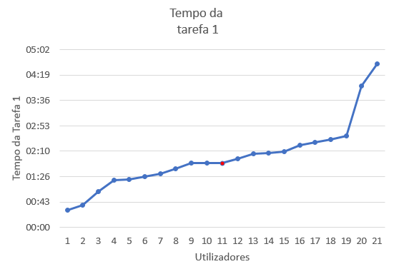

**Tarefa 2:**

* + Tempo: Concluímos que pelo menos 95% dos utilizadores demorou entre 01:16:65 e 01:17:35 minutos a realizar a tarefa 2. Visto que o tempo esperado de realização era 01:20:00 minutos, concluímos que o teste foi um sucesso, visto que 95% dos utilizadores demorou menos tempo do que o esperado. Consideramos que o sucesso esteja associado maioritariamente à simplicidade da tarefa e também à nossa opção de ajuda presente na interface. É também relevante apontar que após a primeira tarefa, uma boa parte dos utilizadores estava mais familiarizado com a interface visto que é mantido um padrão de utilização ao longo da mesma.
  + Clicks: Pelo menos 95% dos utilizadores necessitou entre 11.270 e 11.330 cliques para realizar a tarefa 2. Sendo que o número de cliques esperados era 10 então esta tarefa não foi bem sucedida. Consideramos que o número de cliques sofreu um ligeiro incremento devido à dificuldade de alguns utilizadores encontrarem a aba do estado do pedido, abrindo assim outras abas desnecessárias.

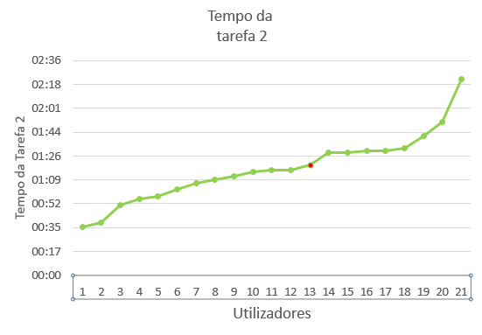

* **Tarefa 3:**
  + Tempo: Observámos que pelo menos 95% dos utilizadores demorou entre 01:14:60 e 01:15:40 minutos a realizar a tarefa 2. Visto que o tempo esperado de realização era 01:25:00 minutos, concluímos que o teste foi um sucesso, pois 95% dos utilizadores demorou menos tempo do que o esperado. Consideramos que o sucesso esteja associado maioritariamente à simplicidade da tarefa e também ao facto de a interface ser fácil de aprender. Considerando que esta é a última tarefa, a maior parte dos utilizadores já estavam relativamente familiarizados com a mesma.
  + Clicks: Podemos afirmar que pelo menos 95% dos utilizadores necessitou entre 21.374 e 21.426 cliques para realizar a tarefa 1. Sendo que o número de cliques esperado era 22 podemos afirmar que o teste foi um sucesso, pois 95% dos utilizadores precisou de menos clicks do que os esperados para resolver a tarefa. Isto deveu-se à simplicidade da tarefa e ao facto de todos os menus que foram visitados nesta tarefa já terem sido todos visitados antes da mesma, logo os utilizadores já sabiam onde clicar, não necessitando assim de usar a ajuda em momento algum.

